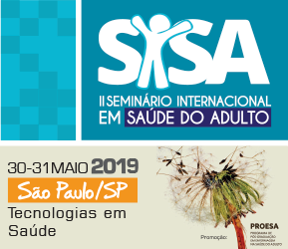

Digite aqui o seu trabalho sem alterar a fonte. Poderão ser utilizados apenas os recursos **Negrito** e *Itálico*.